附：实验活动报告单

“第 12 课 设计智能垃圾桶”实验活动报告单
实验目的 | 1．能够从系统运行的过程和系统功能两方面入手，设计出解决问题的小型系统。  2．能够设计一个自动开关盖子的智能垃圾桶原型。
实验探究过程 | 1．解决问题  学生分组讨论，根据提出的问题和分析的原因，分组讨论并设想智能垃圾桶的功能。  思考设计步骤，设计一款智能垃圾桶。  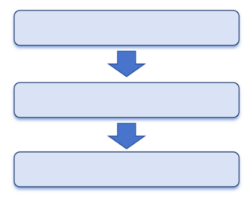  2．确定方案  来人检测，选择合适的开源硬件。  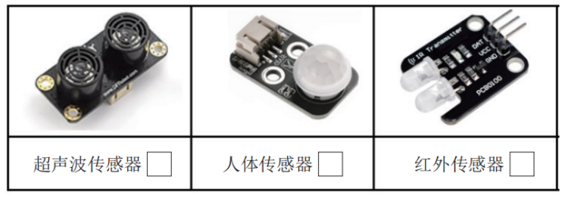  组内讨论使用哪一种转向器更符合本次实验要求。
实验报告 | 智能垃圾桶的设计方案：  组 长：____________ 记录员：___________  实验员：____________ 观察员：___________  方案设计时间：_______年_____月______日  实验目的：_______________________________  运行过程与功能简述：  设计外形草图：
实验效果评价
（合肥市稻香村小学 吕伟）

